Руководство для Менеджера портфеля

Оглавление
1. Главная страница 2
2. Проекты 5
3. Учет объемов услуг 9
Задачи 15
Делегирование на период отсутствия 17
Помощь 19

1. Главная страница
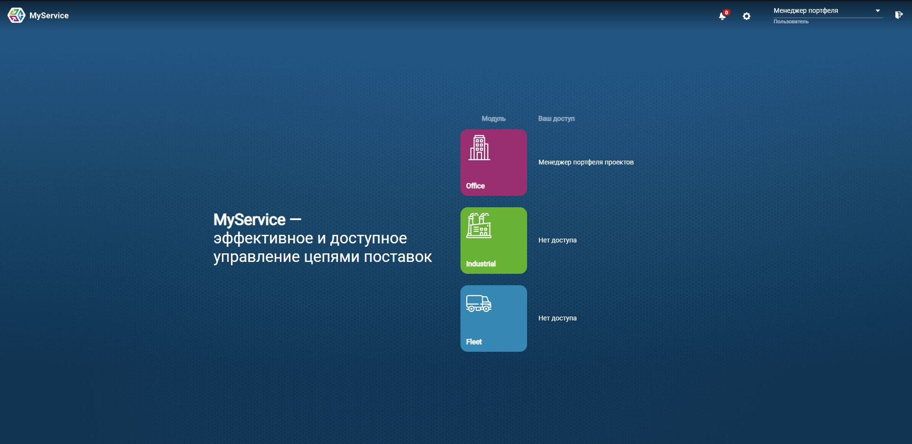
На окне приветствия можно увидеть:
- Уведомления
- Настройки
- Имя, зарегистрированное в системе
- Доступ в модули
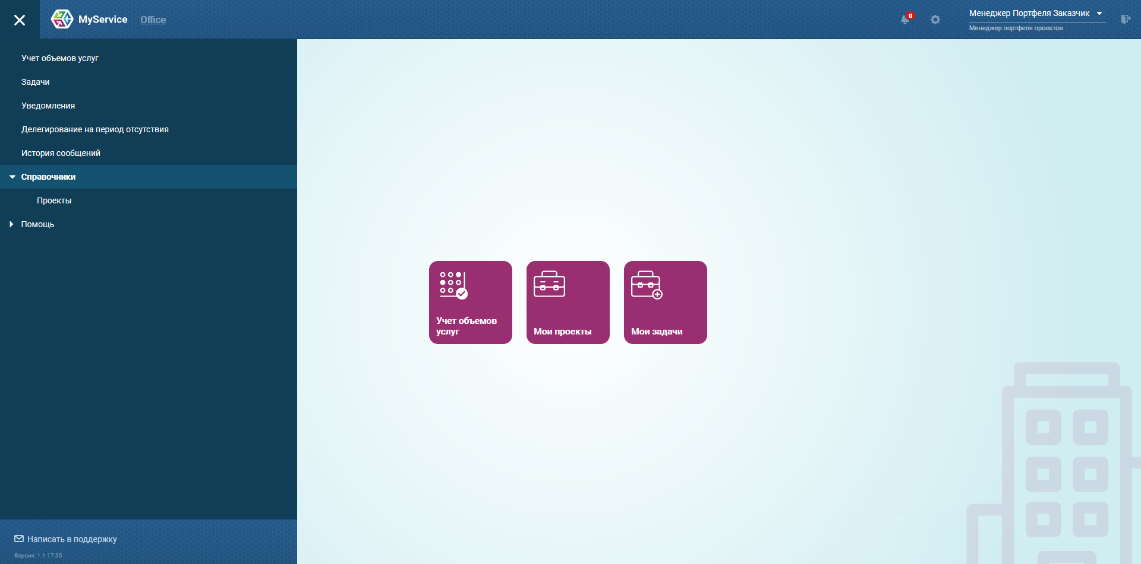
На главном экране Офисного модуля можно увидеть:
- Кнопка - Учет объемов услуг
- Кнопка - Мои проекты
- Кнопка - Мои задачи
Из меню можно перейти на следующие экраны:
- Учет объемов услуг - Внесение, оспаривание объемов предоставленных услуг за выбранный месяц.
- Задачи - Создание Задач в рамках проектов.
- Календарь отпусков - Просмотр перерывов в оказании услуг в формате календаря.
- Уведомления - просмотр системных уведомлений.
- Делегирование на период отсутствия - передача своей учетной записи доверенному коллеге, который сможет выполнять операции на период отсутствия Пользователя.
- Справочники - Проекты - Просмотр информации по Проектам.
- Помощь - Политика конфиденциальности - Просмотр документа “Политика конфиденциальности ООО “ИЭЛДЖИ””.
- Помощь - Обращения - Просмотр и взаимодействия по своим обращениям в тех. поддержку.
- Помощь - Параметры - Настройки экранов.
- Помощь - Сменить пароль - Редактирование текущего пароля для учетной записи.
- Написать в поддержку - Создание обращения в техническую поддержку.

2. Проекты
Для учета предоставленных объемов по проектам Менеджеру портфеля необходимо создать проекты и назначить Проектных менеджеров. На соответствующий экран можно перейти по кнопке , либо из меню “Справочники” - “Проекты”.
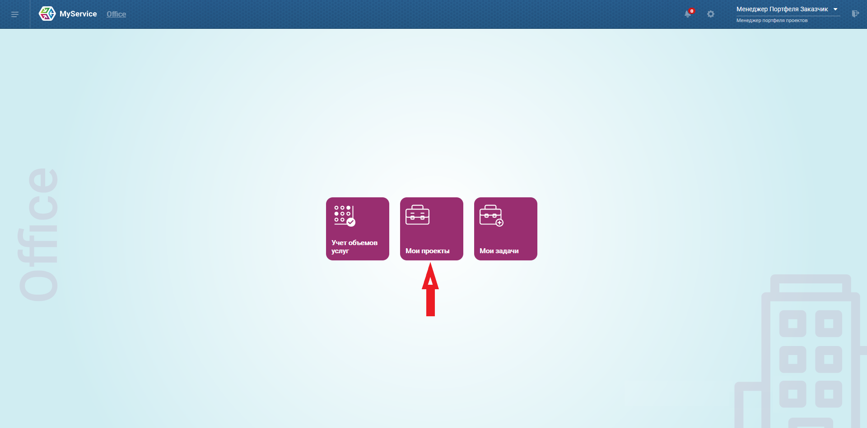

На экране “Проекты” Менеджер портфеля проектов видит все проекты своей группы компаний, может их создавать, изменять, выгружать в таблицу или подгружать файлом для обновления.
Для единичного создания проекта необходимо нажать на кнопку “Создать”, заполнить все обязательные поля, для активации отметить чек-бокс “Активный” и нажать на “Ок” для сохранения:
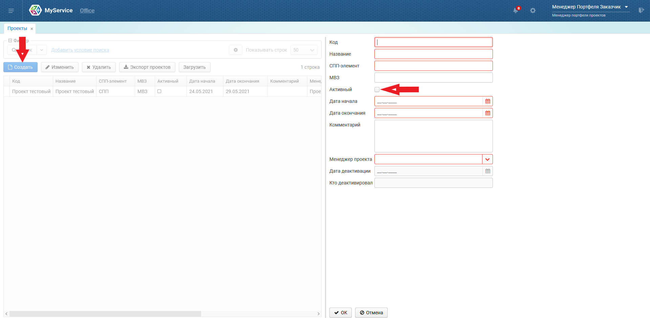

Для изменения проекта можно выбрать его и нажать на кнопку “Изменить, либо двойным кликом открыть его карточку:
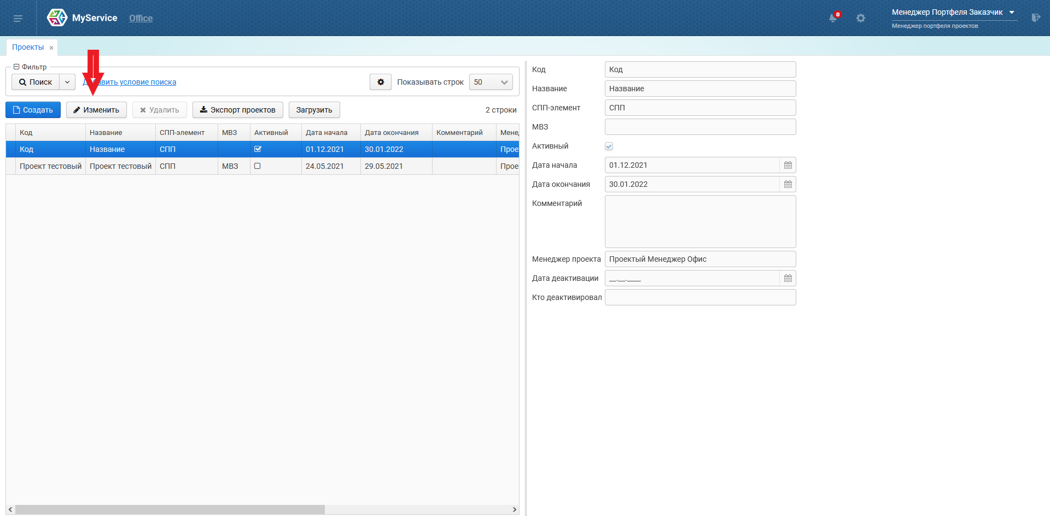

При деактивации проекта автоматически заполняются поля “Дата деактивации” и “Кто деактивировал”.
Создавать и изменять проекты могут пользователи только с ролью Менеджер портфеля проектов, остальные пользователи могут только просматривать проекты. Проектные менеджеры видят только те, проекты, к которым они привязаны.
Поставщики смогут создавать задачи только в рамках периода действия проекта.
Удаление проектов не предусмотрено, есть возможность только деактивировать тот или иной проект.
Экспорт проектов возможен по нажатию соответствующей кнопки. Если строка с проектом не выделена, то выгружаются в файл все проекты. Если выделить строку, то выгружается в файл выбранный проект.
Таблица с проектами:
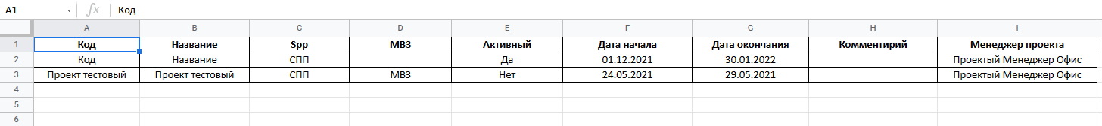
Для обновления проектов можно отредактировать выгруженный файл и загрузить в систему, нажав на кнопку “Загрузить”.
Если поля “Код” и “СПП” в подгружаемом файле и существующих проектах в системе совпадают, то обновляются существующие проекты.
Если поля “Код” и/или “СПП” не совпадают, то создаются новые проекты, существующие ранее проекты деактивируются. Дата деактивации и кто деактивировал отображается в карточке проекта:
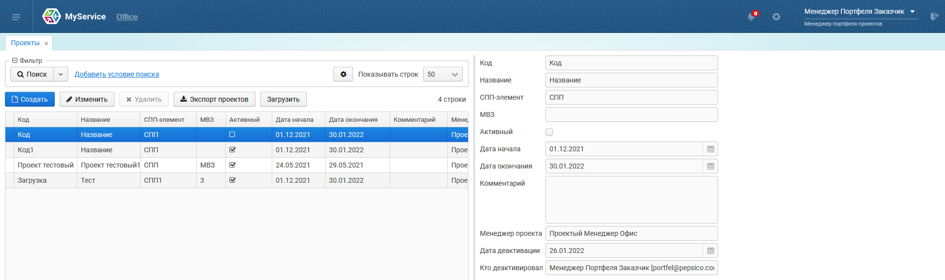

3. Учет объемов услуг
Для согласования и контроля предоставленных поставщиком объемов услуг за месяц необходимо воспользоваться экраном “Учет объемов услуг”:
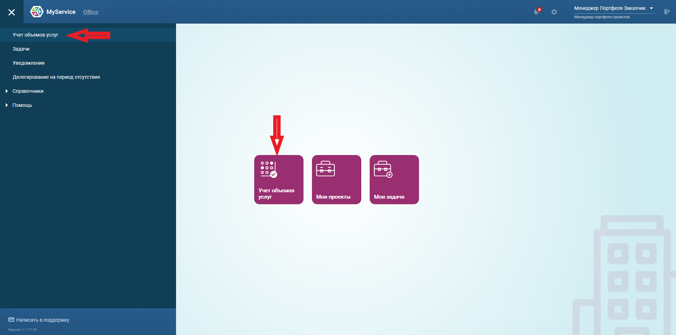

Для отображения объемов своих услуг на экране учета объемов необходимо убедиться, что выбран договор и отчетный период:
Для отображения данных после выбора договора и месяца обязательно необходимо нажать на кнопку “Поиск”.
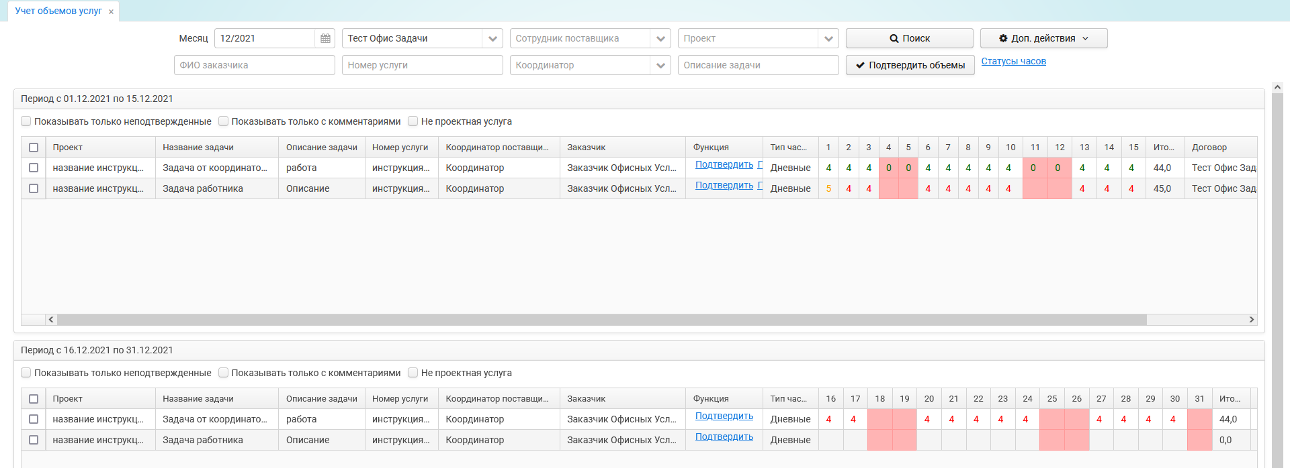
Менеджер портфеля и Проектный менеджер видят только строки с проектами и задачами.

Поставщик вносит объемы за отчетный период по услугам и/или проектам и задачам. Заказчик должен их подтвердить или оспорить. Поставщик также может оспорить объемы в ответ.
Цветовая индикация объемов:
8 - объемы не подтверждены, необходимо подтверждение или оспаривание.
8 - объемы подтверждены, дальнейших действий не требуется, если Поставщик не будет в дальнейшем их оспаривать.
8 - часы находятся на оспаривании, можно ознакомиться с протоколом разногласия. Необходимо нажать на ячейку и : а) подтвердить или оспорить (если комментарий оставлен стороной поставщика); б) дождаться ответа поставщика или удалить комментарий (если комментарий оставлен стороной заказчика).

Красным отображается поле с выходным или подтвержденным перерывом в оказании услуги.

Чтобы оспорить внесенные объемы, нужно клинкнуть по ячейке с оспариваемыми часами, внести новое значение часов и комментарий, нажать на “ОК” для сохранения комментария. Число окрасится в желтый цвет:
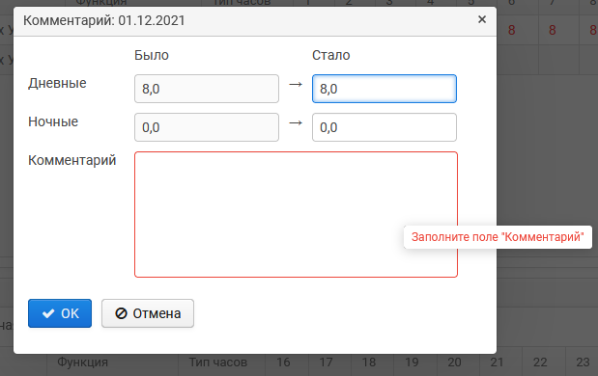

Для удаления собственного комментария нужно нажать на желтое число в ячейке с внесенным комментарием и нажать “Удалить”. Число вернется в предшествующий статус. Комментарии других пользователей удалять нельзя:
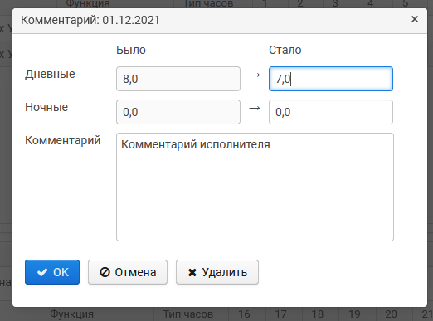
Если комментарий внесен противоположной стороной (Заказчик - Поставщик), необходимо “Принять”. Число окрасится в зеленый:
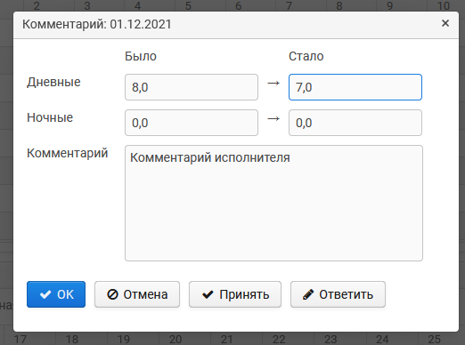
Или “Ответить” и внести новый комментарий. Число останется желтым до тех пор, пока его не подтвердит одна из сторон:
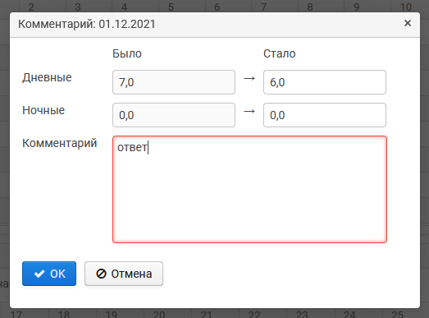
Если в выбранном периоде есть оспаривание объемов, в поле “Функция” можно ознакомиться с Протоколом разногласий:
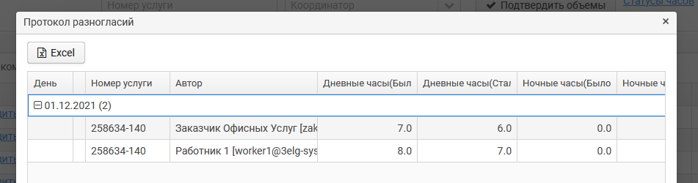

Необходимо подтвердить внесенные поставщиком объемы, выбрав строки с проектам и нажать на кнопку “Подтвердить объемы”, либо через функцию “Подтвердить” в одной строке:
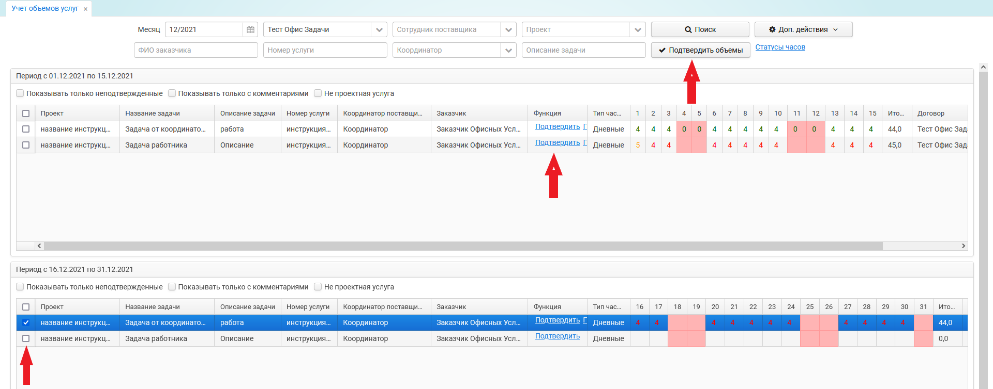

Начиная с версии программы 1.1.17.хх, договоры делятся на 2 типа - с проектами и без проектов.

Если услуги не требую отчета по проектам и задачам, они привязываются к стандартному договору и отображаются без проектов. Подтверждать объемы по таким услугам необходимо в стандартном порядке.

Если услуги требуют отчета по проектам и задачам, они привязываются к соответствующему договору и отображаются на экране с указанием Проектов и Задач. Заказчик не может подтвердить объемы по услуге, на которой есть привязанные Проекты и Задачи, до того, как объемы подтвердит ответственный за этот проект Проектный менеджер.

Задачи
Если есть потребность вести учет предоставленных объемов услуг по Проектам Компании-заказчика, поставщикам необходимо создать Задачу, прикрепленную к Услуге поставщика в рамках активного Проекта заказчика.
На экран Задач можно перейти по кнопке на главном экране офисного модуля или через меню: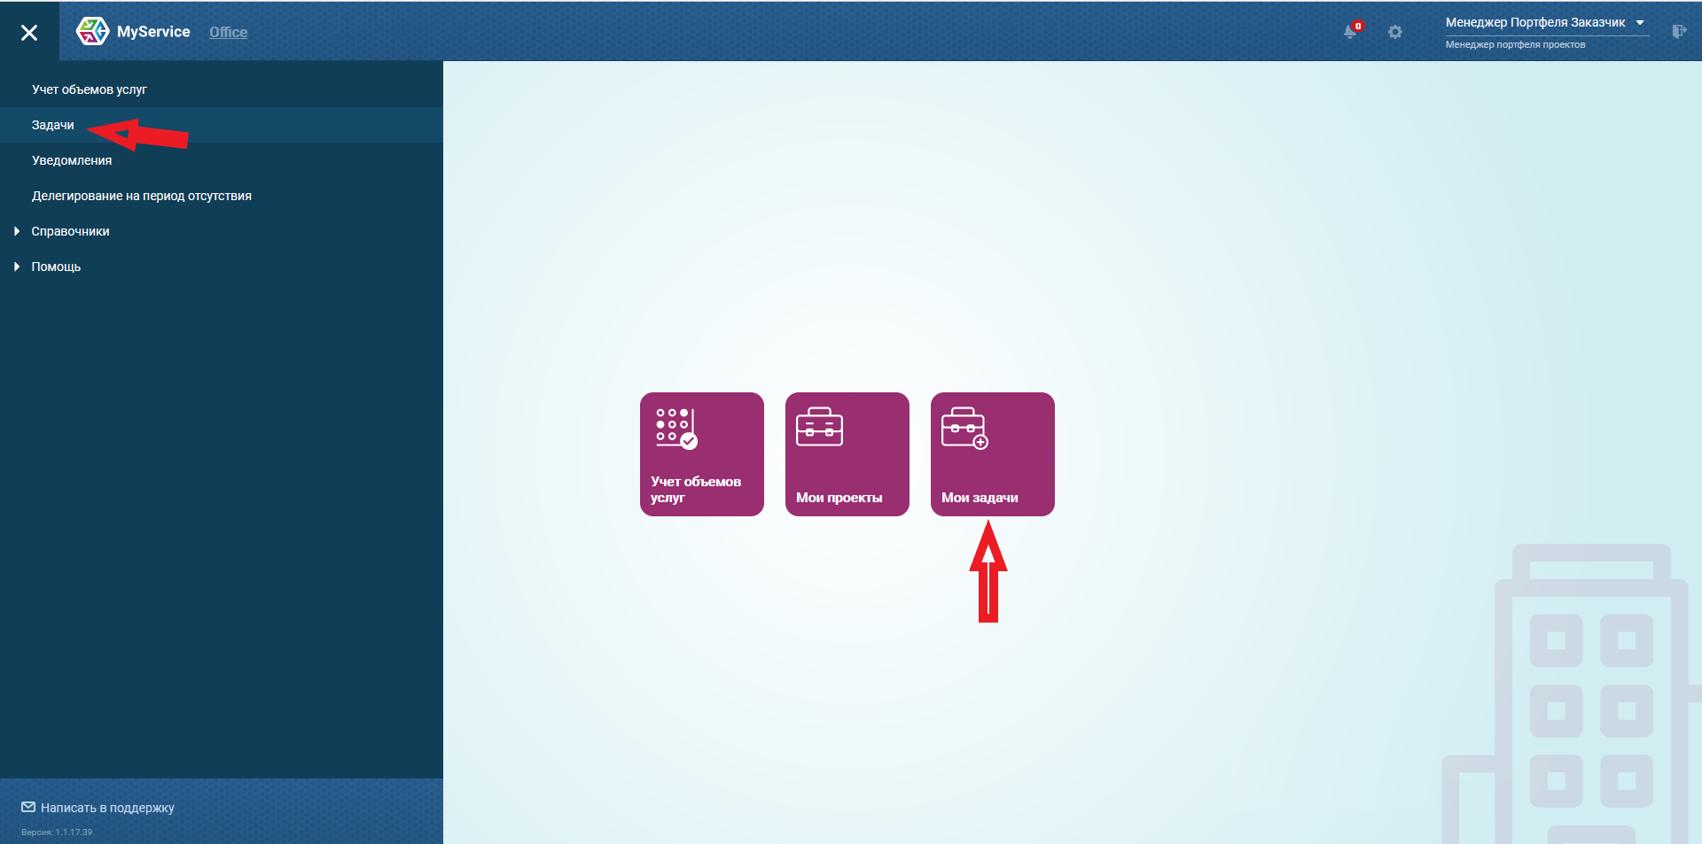

Менеджер портфеля проектов видит все Задачи, которые прикреплены к проектам его Группы Компаний.
На экране “Задачи” можно воспользоваться фильтром по месяцу действия Задач:
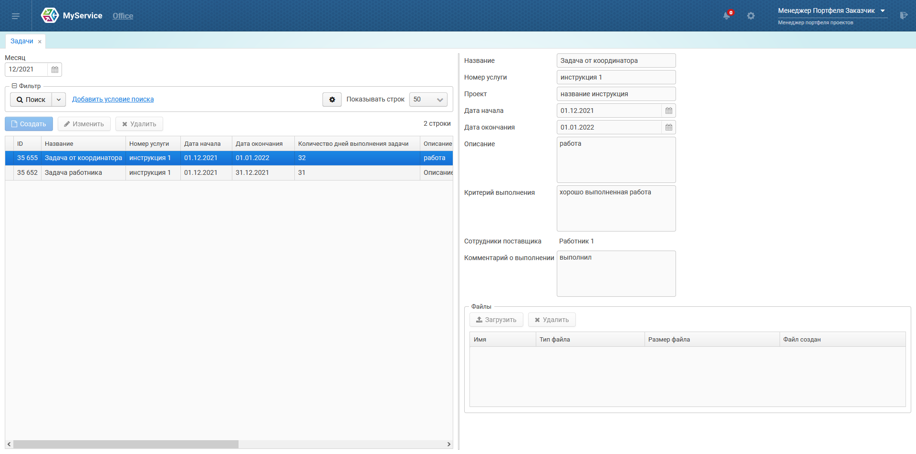
Возможен только просмотр данных.
Созданные задачи также будут отражаться на экране “Учет объемов услуг” в период действия Задачи для дальнейшей отчетности.

Делегирование на период отсутствия
При необходимости Пользователь может делегировать доступ другому сотруднику своей компании на период отсутствия:
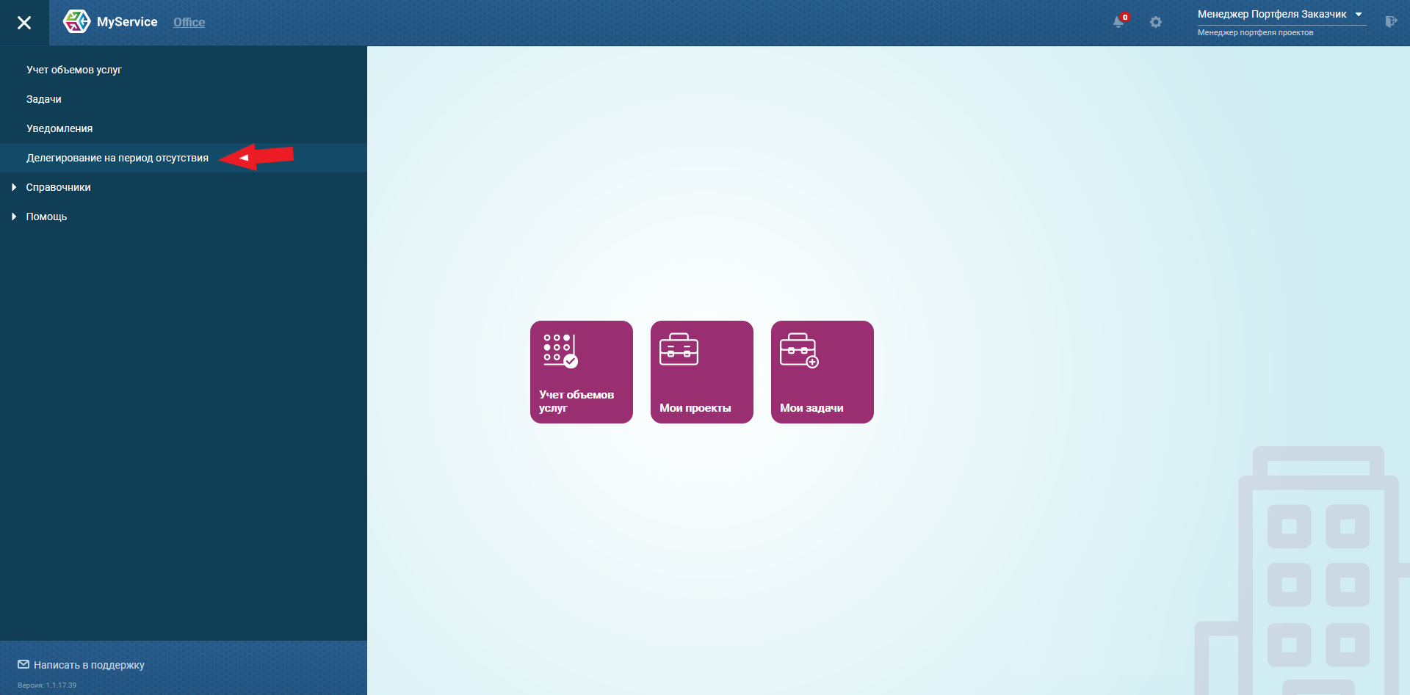

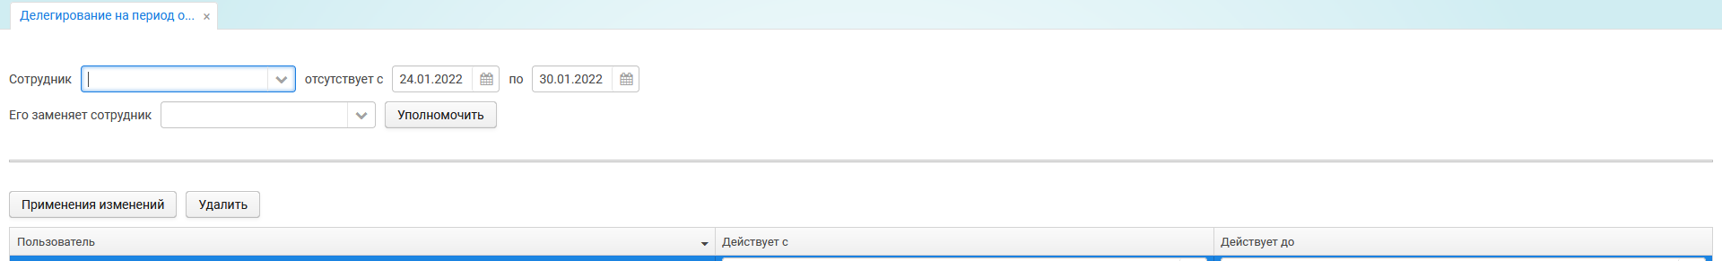
Правила делегирования:
Менеджер портфеля проектов может в поле “Сотрудник” назначить замещаемого пользователя либо себя, либо Пользователя с ролью Проектный менеджер.
Если в поле “Сотрудник” указан Менеджер портфеля проектов, назначить заместителем можно другого Пользователя с ролью Менеджер портфеля проектов.
Если в поле “Сотрудник” указан Проектный менеджер, назначить заместителем можно либо другого Пользователя с ролью Проектного менеджера, либо любого Пользователя с ролью Менеджер портфеля проектов.

Уже созданную запись можно отредактировать и применить изменения, либо удалить запись.

Помощь

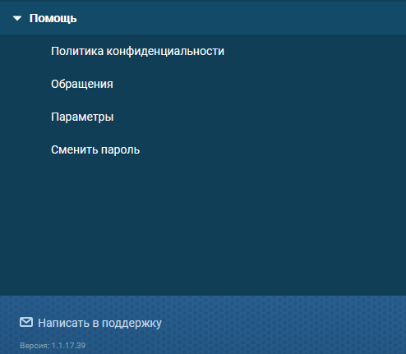

- Помощь - Политика конфиденциальности - Просмотр документа “Политика конфиденциальности ООО “ИЭЛДЖИ””.

- Помощь - Обращения - Просмотр и взаимодействия по своим обращениям в тех. поддержку.

- Помощь - Параметры - Настройки экранов.

- Помощь - Сменить пароль - Редактирование текущего пароля для учетной записи.

- Написать в поддержку - Создание обращения в техническую поддержку.

